1. Создайте тип данных, который будет определять комплексное число.

CREATE TYPE complex_number AS (

re REAL,

im REAL

);

1. Создайте таблицу со столбцом на основании созданного вами типа данных комплексное число.

CREATE TABLE complex_data (

id SERIAL PRIMARY KEY,

value complex_number

);

1. Определите функции для стандартных математических операций (+, -, *, /) для комплексных чисел.

CREATE FUNCTION complex_add(a complex_number, b complex_number)

RETURNS complex_number AS $$

BEGIN

RETURN (a.re + b.re, a.im+b.im)::complex_number;

END;

$$ LANGUAGE plpgsql;

CREATE FUNCTION complex_subtraction(a complex_number, b complex_number)

RETURNS complex_number AS $$

BEGIN

RETURN (a.re - b.re, a.im - b.im)::complex_number

END;

$$ LANGUAGE plpgsql;

CREATE FUNCTION complex_multiplication(a complex_number, b complex_number)

RETURNS complex_number AS $$

DECLARE

real_part = (a.re * b.re - a.im * b.im);

imaginary_part = (a.im * b.re + b.im * a.re);

BEGIN

RETURN (real_part, imaginary_part)::complex_number;

END;

$$ LANGUAGE plpgsql;

CREATE FUNCTION complex_division(a complex_number, b complex_number)

RETURNS complex_number AS $$

DECLARE

real_part REAL;

imaginary_part REAL;

denom REAL;

BEGIN

denom := (b.re * b.re + b.im * b.im);

IF denom = 0 THEN

RAISE EXCEPTION 'Division by zero';

END IF;

real_part := (a.re * b.re + a.im * b.im) / denom;

imaginary_part := (a.im * b.re - b.im * a.re) / denom ;

RETURN (real_part, imaginary_part)::complex_number;

END;

$$ LANGUAGE plpgsql;

1. Создайте агрегатную функцию чтобы подсчитать сумму всех комплексных чисел из столбца.

CREATE FUNCTION complex_sum_func(state complex_number, val complex_number)

RETURNS complex_number AS $$

BEGIN

IF val IS NULL THEN

RETURN state;

END IF;

RETURN complex_add(state, val);

END;

$$ LANGUAGE plpgsql;

CREATE AGGREGATE complex_sum(complex_number) (

SFUNC = complex_sum_func,

STYPE = complex_number,

INITCOND = '(0,0)'

);

1. Пример тестового результата над функциями (+, -, *, /).

Заполненная таблица с комплексными числами.

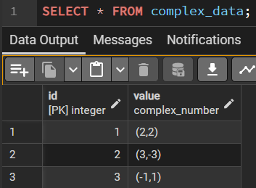

Пример выполнения математических операций.

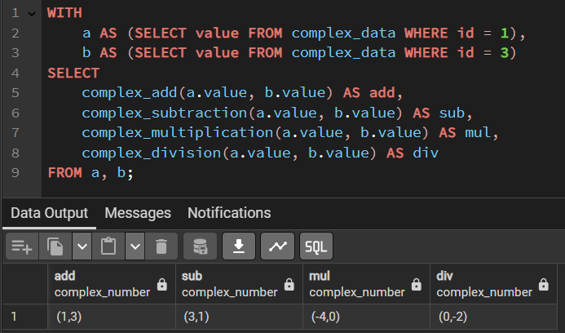

Пример выполнения агрегатной функции.

